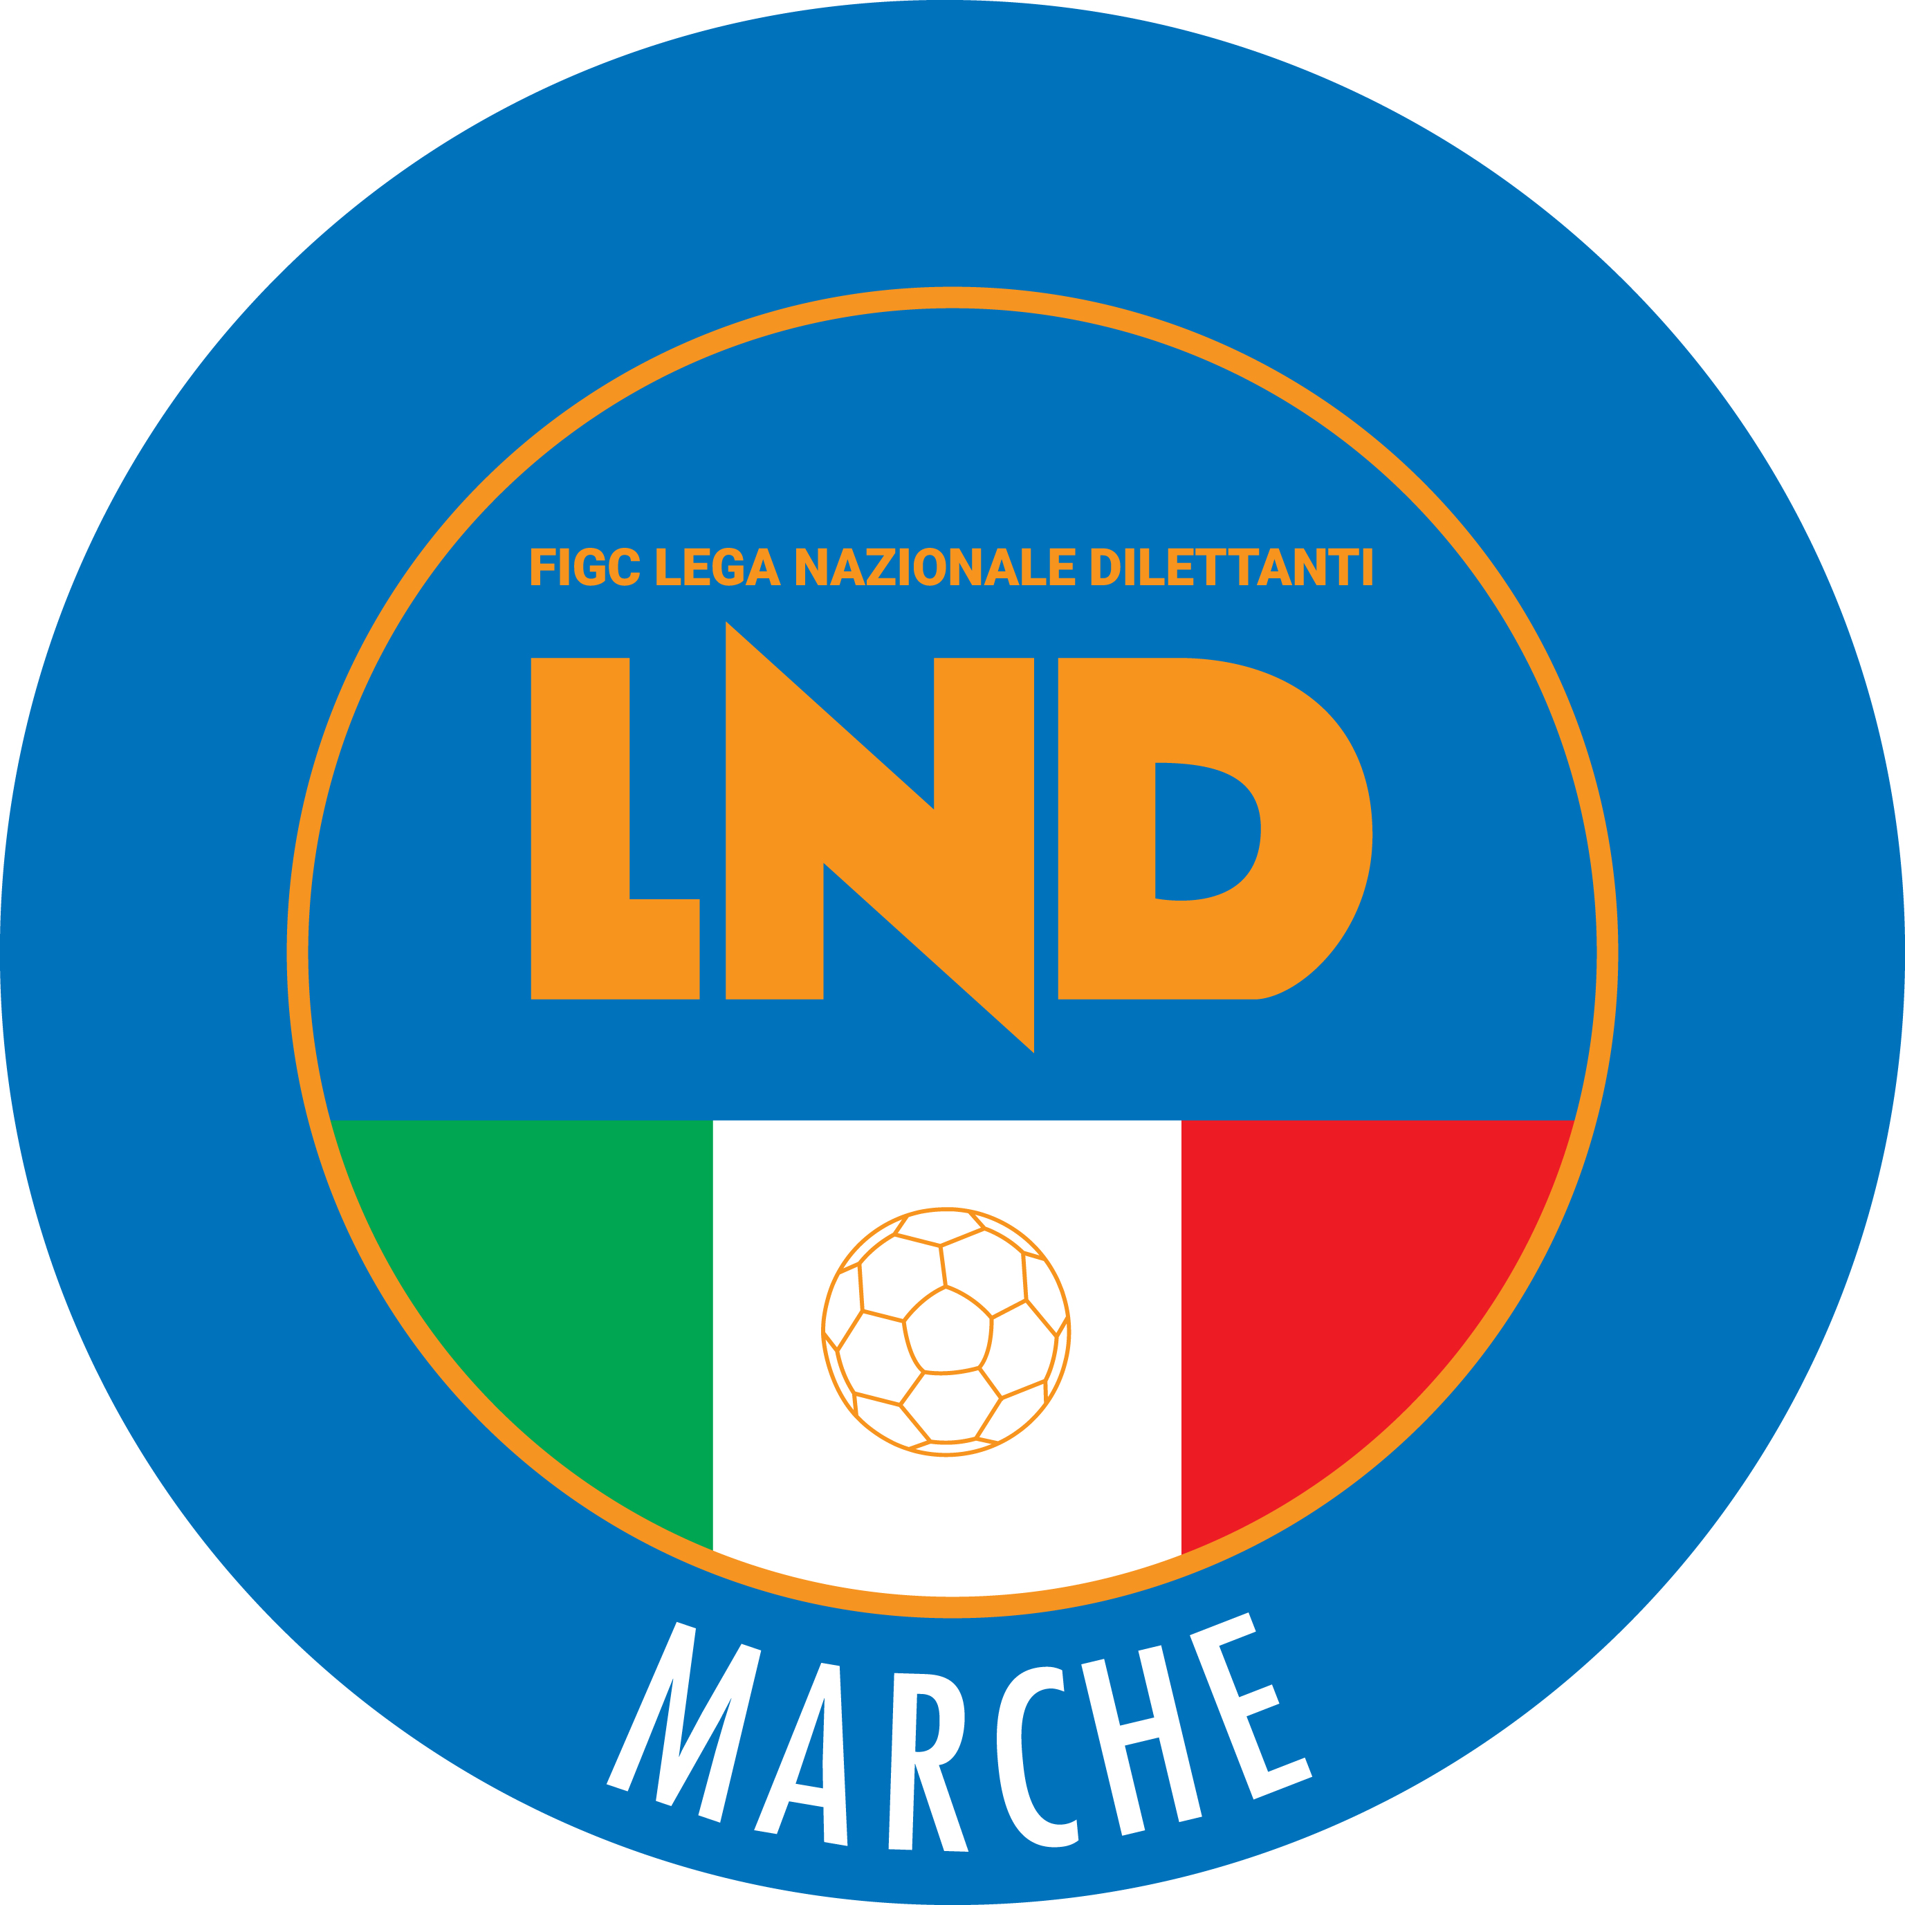 | Federazione Italiana Giuoco Calcio  Lega Nazionale Dilettanti  COMITATO REGIONALE MARCHE  Via Schiavoni, snc - 60131 ANCONA  CENTRALINO: 071 285601 - FAX: 071 28560403  sito internet: marche.lnd.it  e-mail: c5marche@lnd.it  pec: c5marche@pec.figcmarche.it  Telegram: https://t.me/lndmarchec5
Stagione Sportiva 2021/2022

Comunicato Ufficiale N° 61 del 09/02/2022

CALCIO A CINQUE

SOMMARIO

SOMMARIO 1
COMUNICAZIONI DELLA F.I.G.C. 1
COMUNICAZIONI DELLA L.N.D. 1
COMUNICAZIONI DELLA DIVISIONE CALCIO A CINQUE 2
COMUNICAZIONI DEL COMITATO REGIONALE MARCHE 2

COMUNICAZIONI DELLA F.I.G.C.

COMUNICAZIONI DELLA L.N.D.

C.U. n. 69/CS del 04.02.2022 L.N.D.

Si pubblica in allegato il C.U. n. 160/A della F.I.G.C. inerente l’abbreviazione dei termini procedurali dinanzi agli Organi di Giustizia Sportiva per le ultime 4 giornate e gli eventuali spareggi dei Campionati Regionali, Provinciali e Distrettuali di calcio a 11 e calcio a 5 – maschili e femminili – della Lega Nazionali Dilettanti e dei Campionati Regionali, Provinciali e Distrettuali Allievi e Giovanissimi, Stagione sportiva 2021/2022.

C.U. n. 70/CS del 04.02.2022 L.N.D.

Si pubblica in allegato il C.U. n. 161/A della F.I.G.C. inerente l’abbreviazione dei termini procedurali dinanzi agli Organi di Giustizia Sportiva per le gare di play-off e play-out dei Campionati Regionali, Provinciali e Distrettuali di calcio a 11 e calcio a 5 – maschili e femminili – della Lega Nazionali Dilettanti, Stagione sportiva 2021/2022.

C.U. n. 75/CS del 09.02.2022 L.N.D.

Si pubblica in allegato il C.U. n. 165/A della F.I.G.C. inerente l’approvazione delle modifiche al Regolamento della Lega Nazionale Dilettanti.

COMUNICAZIONI DELLA DIVISIONE CALCIO A CINQUE

COMUNICAZIONI DEL COMITATO REGIONALE MARCHE

Per tutte le comunicazioni con la Segreteria del Calcio a Cinque - richieste di variazione gara comprese - è attiva la casella e-mail c5marche@lnd.it; si raccomandano le Società di utilizzare la casella e-mail comunicata all'atto dell'iscrizione per ogni tipo di comunicazione verso il Comitato Regionale Marche.

MODALITA’ DI RECUPERO GARE RINVIATE CAUSA COVID-19

Le gare dei Campionati Regionali di Calcio a Cinque rinviate causa Covid-19, saranno programmate in data infrasettimanale trascorse due giornate regolarmente disputate da parte della società richiedente il rinvio.

PROTOCOLLO FIGC

Si informa che sul sito della F.I.G.C. e della L.N.D. è disponibile la versione aggiornata alla data odierna (versione 6) del protocollo F.I.G.C. inerente la pianificazione, organizzazione e gestione della Stagione Sportiva 2021/2022 per il calcio dilettantistico e giovanile, finalizzato al contenimento dell’emergenza epidemiologica da Covid-19.

TORNEI PRIMAVERILI ATTIVITA’ DI BASE CALCIO A CINQUE

Si comunica che sono aperte le domande di iscrizione ai tornei in epigrafe, DA EFFETTUARSI ESCLUSIVAMENTE CON MODALITÀ ON LINE attraverso l’”Area Società” presente nel sito ufficiale della LND (www.lnd.it), dovranno essere trasmesse online a mezzo firma elettronica, entro e non oltre il giorno:

VENERDI’ 18 FEBBRAIO 2022, ORE 19:00

ESORDIENTI CALCIO A 5
PULCINI CALCIO A 5

MODALITA’ OPERATIVE DI ISCRIZIONE
La modulistica debitamente compilata on-line, deve essere obbligatoriamente trasmessa (timbrata e firmata dal Presidente della Società) a mezzo firma elettronica allegandovi il bonifico attestante il versamento della quota di iscrizione così come risulta dalla pagina di riepilogo dei costi.

NOTIZIE SU ATTIVITA’ AGONISTICA

CALCIO A CINQUE SERIE C2
RINVII GARE CAUSA COVID-19

Preso atto della richiesta di rinvio trasmessa dalla società BORGOROSSO TOLENTINO per casi di positività ed espletate le verifiche di rito, la seguente gara è rinviata a data da destinarsi:

GIRONE B
Data Gara | N° Gior. | Squadra 1 | Squadra 2 | Data Orig. | Ora Var. | Ora Orig. | Impianto
RINVIATA | 6 R | BORGOROSSO TOLENTINO | POLISPORTIVA VICTORIA | 11/02/2022 | 21:30

UNDER 17 C5 REGIONALI MASCHILI
VARIAZIONI AL PROGRAMMA GARE

GIRONE G
Data Gara | N° Gior. | Squadra 1 | Squadra 2 | Data Orig. | Ora Var. | Ora Orig. | Impianto
03/03/2022 | 5 A | ACLI VILLA MUSONE | AMICI DEL CENTROSOCIO SP. | 05/03/2022 | 18:30 | 15:30

UNDER 15 C5 REGIONALI MASCHILI
VARIAZIONI AL PROGRAMMA GARE

GIRONE G
Data Gara | N° Gior. | Squadra 1 | Squadra 2 | Data Orig. | Ora Var. | Ora Orig. | Impianto
02/04/2022 | 4 R | CALCIO A 5 CORINALDO | AMICI DEL CENTROSOCIO SP. | 03/04/2022 | 17:00 | 15:00

* * *

ORARIO UFFICI

Si comunica che la Sede Regionale è chiusa al pubblico.
Ciò premesso, si informa che i contatti possono avvenire per e-mail all’indirizzo c5marche@lnd.it, crlnd.marche01@figc.it (Segreteria Generale, Ufficio Tesseramento) o pec c5marche@pec.figcmarche.it
Si trascrivono, di seguito, i seguenti recapiti telefonici:
Segreteria 071/28560404
Ufficio Amministrazione 071/28560322
Ufficio Tesseramento 071/28560408
Ufficio emissione tessere 071/28560401

Pubblicato in Ancona ed affisso all’albo del C.R. M. il 11/02/2022.

Il Responsabile Regionale Calcio a Cinque  (Marco Capretti) | Il Presidente  (Ivo Panichi)

